1引言 2
1.1编写目的 2
1.2背景 2
1.3定义 2
1.4参考资料 2
2任务概述 2
2.1目标 2
2.2用户的特点 3
2.3假定和约束 3
3需求规定 3
3.1对功能的规定 3
3.2对性能的规定 3
3.2.1精度 3
3.2.2时间特性要求 3
3.2.3灵活性 4
3.3输人输出要求 4
3.4数据管理能力要求 4
3.5故障处理要求 4
3.6其他专门要求 5
4运行环境规定 5
4.1设备 5
4.2支持系统 5
4.3接口 5
4.4控制 5

系统需求说明书的编写提示

1引言

1.1编写说明
本系统需求规格说明书是为系统设计、系统测试人员和用户所编写的。
本系统需求规格说明书的适用读者。

1.2背景
高校作为人才汇集，科研技术领先的聚集地，除了教学，科研工作同样占据了相当重要的地位。随着学校的发展，科研发展将会作为学校发展影响的一个重要因素，其也是高效发展水平的一个重要参考指标。种种迹象表明科研工作占据了现今高效日常工作中非常重要的地位。随着学校的发展，科研项目及成果势必越来越多，一套好的科研项目管理系统能帮助学校工作人员更好的管理、分析、统计科研项目及科研成果，为学校提供有效的数据支持，为学校科研工作的开展及发展方向献计助力。
近年来学校科研综合实力取得了长足进步。科研项目、学术论文、专著、专利授权、科研平台数量都得到了明显提升。种种数据表明科研工作占据了学校日常工作中重要的地位。合理分配相应权限给科研人员，可帮助他们更好的开展科研工作，了解一段时间内科研工作进展，比如科研项目进展情况，科研经费使用结余情况，论文发表数量，专利申请授权情况等情况有利于帮助学校科研管理人员决定下一年度科研工作重点，能帮助相关领导做出更好判断与决策，帮助学校科研工作向前发展。科研人员只需登录项目管理系统，对系统进行简答操作，方便快捷，通过可视化界面的点击便可完成添加、查找、删除、修改等操作，省去花时间查找相关资料的麻烦。当然科研人员的管理是重中之重，需要科研管理人员对此类用户进行分析，如何分配足够的操作权限，避免过度分配权限导致误操作，避免越界操作至关重要，需要科研管理人员与系统管理员共同协作，保持良好沟通，从而达到对系统及科研人员良性管理的目的。
明确学校科研人员相关科研工作，达到有效合理的系统管理目的。通过科研项目管理系统，科研人员能很快查询到自己承担的科研项目名称，科研项目进展情况，科研项目经费使用情况，科研项目运行时间等信息，一目了然，轻松便捷。该系统能很好的解决因项目时间管理不当，项目经费使用不合理，项目人员工作量分配不恰当等原因造成的科研项目无法正常开展的问题，帮助科研人员更好地管理项目，在规定的时间内完成项目结题。所以，建立一套完善且能满足日常需求使用的系统势在必行。

说明：
- 待开发系统系统名称：西北师范大学项目申报管理系统；
- 项目任务提出者：秃头小宝贝；
- 项目开发者：秃头小宝贝小组成员：邵阳阳、李雪芬、李志龙、马强
- 用户：西北师范大学全校师生

1.3定义
面向全校师生的科研项目申报管理系统

1.4参考资料
- 《学生“创新能力提升计划”项目申请表》；
- 《构架之法》 邹欣；
- 《软件工程导论》（第6版）。

2任务概述

2.1目标
以高校科研项目管理系统开发为研究背景，以减轻科研管理人员劳动强度为目的，旨在开发一套适合高校科研管理工作，满足日常科研管理的项目系统;随着网络水平，计算机技术发展水平，移动办公趋势越来越明显，时间与空间的局限性越来越小，随时随地办公将得以实现，一套行之有效的科研项目管理系统建设函待实现。

2.2用户的特点
本系统定位用户为全国各大高校师生，此类用户对本产品的使用频率较高

2.3假定和约束
时间期限：因本系统开发需在本学期系统工程课程结束前完成;
经费限制：本系统作为小组合作课程项目，没有经费支持。

3需求规定

3.1对功能的规定

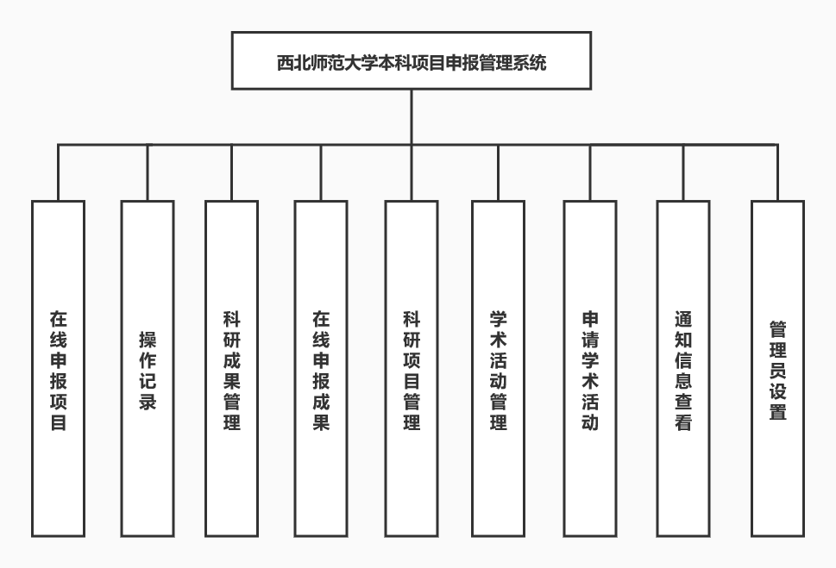
图3-1系统功能图

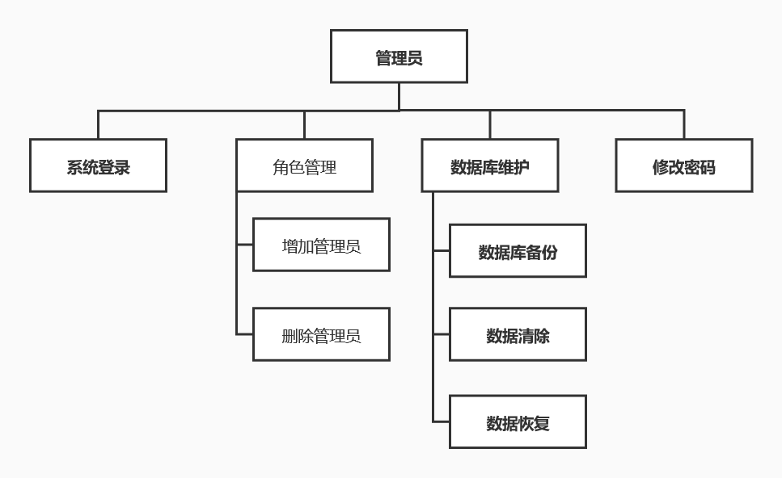
图3-2管理员图

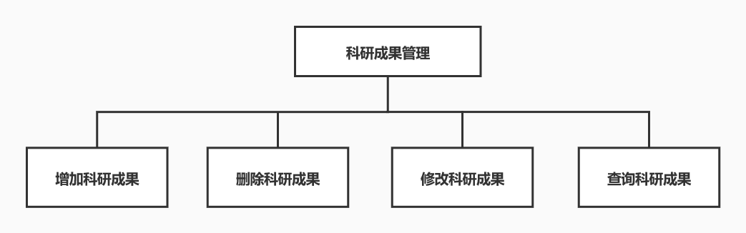

图3-3科研成果管理图

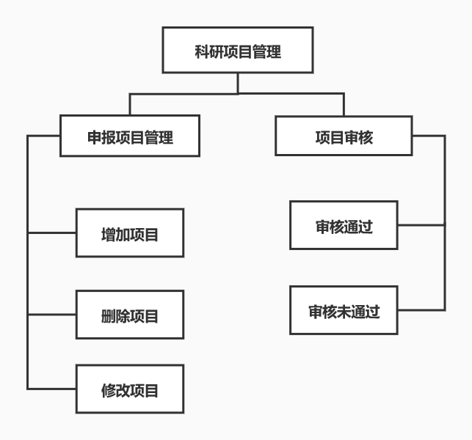

图3-4科研项目管理图

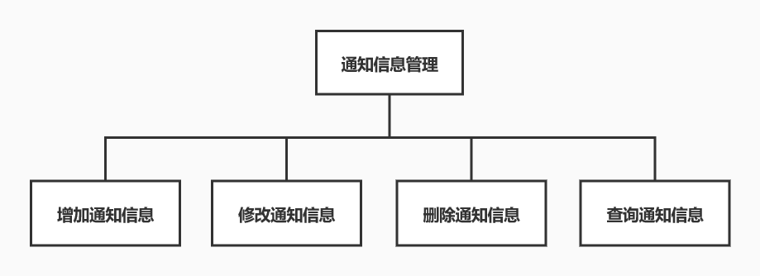
图3-5通知信息管理图

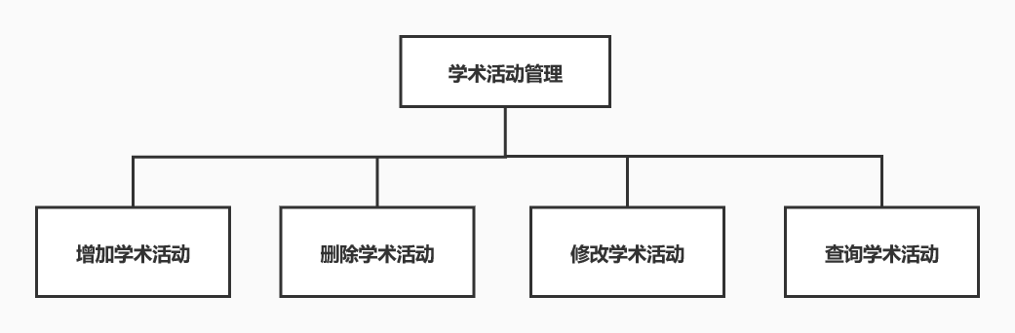
图3-6学术活动管理图

3.2对性能的规定

3.2.1精度
a.输入本系统的数据有用户的登录账号和密码，该输入数据要保证准确无误，才可正常使用系统；
b.输入本系统的数据有统计的数量

3.2.2时间特性要求
说明对于该系统的时间特性要求，如对：
- 响应时间：2s；
- 更新处理时间：2s；
- 数据的转换和传送时间：当用户忘记密码需要找回时需等待系统认定结果。时间较长；

3.2.3灵活性

a. 可在windows/linux系统下运行
b. 后期可以与学校OA系统连接。

3.3输人输出要求
解释各输入输出数据类型，并逐项说明其媒体、格式、数值范围、精度等。对软件的数据输出及必须标明的控制输出量进行解释并举例，包括对硬拷贝报告（正常结果输出、状态输出及异常输出）以及图形或显示报告的描述。

3.4数据管理能力要求
我们打算做数据库中做八张表，通过表中的数据来管理人员，以及所要上传的文档，表的大小就是我们所要对数据的主要的管理。首先就是我们采用的数据库是Mysql，服务的对象主要是所要立项的人员，所以说我们的数据管理所承担的压力不大。

3.5故障处理要求
硬件故障对系统的影响：
当断开网络时，该系统不能正常打开。
解决办法：检查网络配置，系统是否联网。

3.6其他专门要求
当系统进行维护时，用户不能正常使用。

4运行环境规定

4.1设备
- 处理器型号Intel(R) Core(TM) 17-6500U CPU @ 2.50GHz4.00 GB；
- 内存容量：4.0GB；
- 输入及输出设备的数量：不限。

4.2支持系统
支持系统：Windows7、Windows10、linux

4.3接口
该软件主要是采用b/s结构，支持HTTP协议，通过浏览器与服务器的连接就可以正常的访问。

4.4控制
通过浏览器与服务器达成协议来进行控制。

